02.03.2020 на базе МКОУ Межевская СОШ проходила работа районного методического объединения учителей начальных классов по теме: «Методические основы применения метапредметности на уроках родного языка и родной литературы».
Педагоги побывали на открытом уроке по предмету родная литература в 3 классе у учителя высшей квалификационной категории А.В. Наволоцкой. Урок получил высокую оценку коллег. Все присутствующие отметили умелое использование педагогом в ходе урока знаний других предметных областей, а именно: русского языка и окружающего мира. Было отмечено, что владение метапредметной технологией способствует преодолению фрагментарности знаний учащихся и формированию общеучебных умений и навыков, что в конечном итоге способствует развитию неповторимости каждой личности.
По теме « Родной язык. Проектная мастерская» выступила Громова О.О., учитель высшей квалификационной категории, руководитель РМО.
Кроме того были рассмотрены вопросы участия в профессиональных конкурсах педагогов начальных классов, участия детей в олимпиадном движении и конкурсах, подведены некоторые итоги работы над темами по самообразованию.
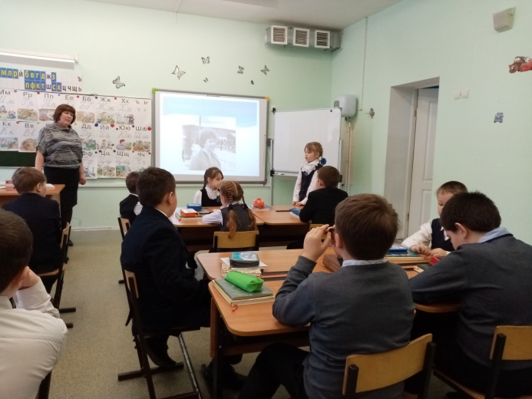 | 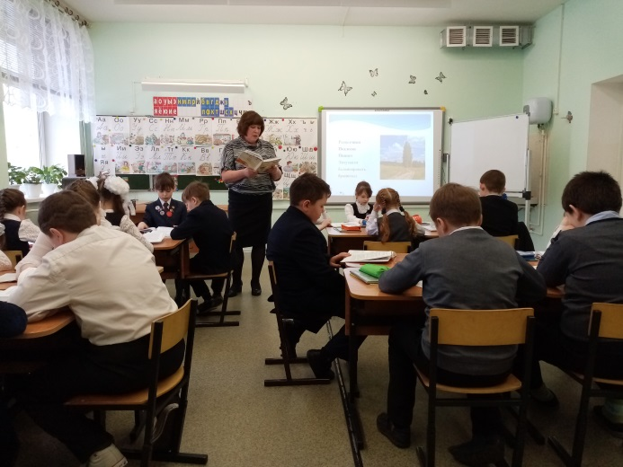
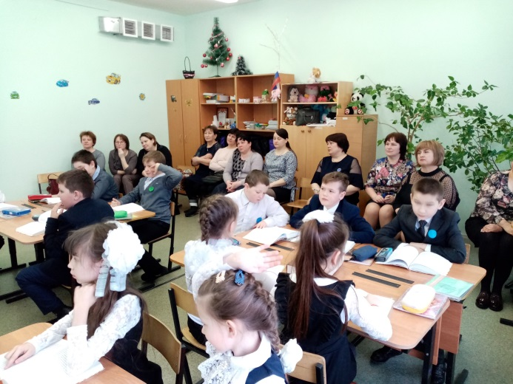 | 